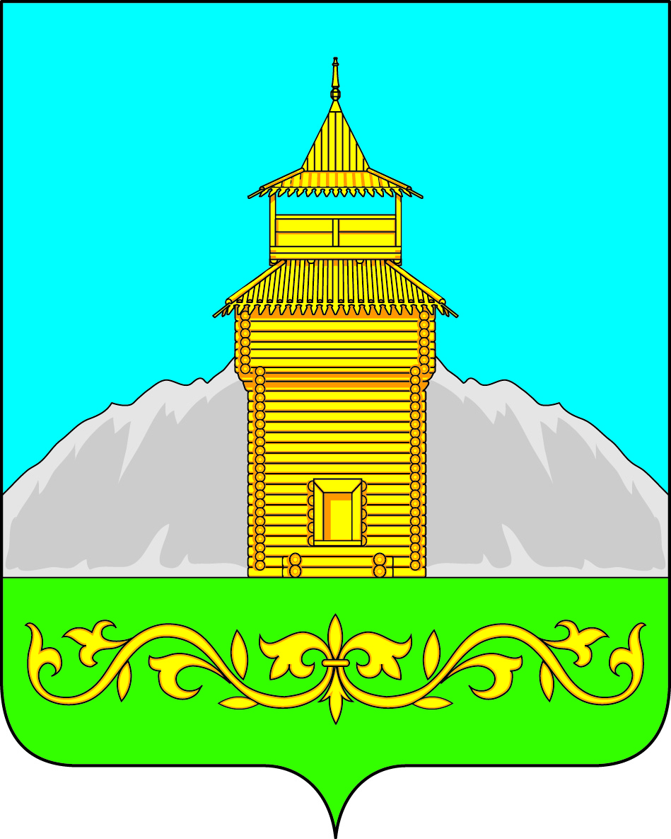

Российская Федерация
Республика Хакасия
Таштыпский район
Совет депутатов Таштыпского сельсовета
четвертого созыва
ПРОЕКТ

РЕШЕНИЕ

«11» июля 2024 г. с. Таштып №

О внесение изменений в решение Совета депутатов Таштыпского сельсовета № 163 от 30 мая 2024 г. «О предоставление условно разрешенного вида
для земельных участков»

Руководствуясь ст. 14 Федерального закона от 16.10.2003 года № 131-ФЗ «Об общих принципах организации местного самоуправлении в Российской Федерации от 2004 года № 190-ФЗ (с изменениями и дополнениями), Устава муниципального образования Таштыпский сельсовет. В части привидения установленных градостроительным регламентом видов разрешенного использования земельных участков в Правила землепользования и застройки муниципального образования Таштыпского сельсовета, внести следующие изменения и дополнения в отдельные положения Правила застройки и землепользования. (Приказ Федеральной службы государственной регистрации, кадастра и картографии от 10.11.2020 г. № П/0412 «Об утверждении классификатора видов разрешенного использования земельных участков»), Совет депутатов Таштыпского сельсовета РЕШИЛ:

- Пункт данного решения читать в следующей редакции:
Установить для земельного участка с кадастровым номером: 19:09:100104:1246, расположенного по адресу: Российская Федерация, Республика Хакасия, Таштыпский район, с.Таштып, ул. Кирова, земельный участок 34А, площадью 2232 кв.м. условно разрешенный виды код 4.4 Магазины».
- Контроль над исполнением настоящего решения возложить на постоянную комиссию по социальным вопросам, законности и правопорядку. (А.И. Салайдинову).
- Настоящее решение опубликовать (обнародовать) в информационном бюллетене «Таштыпский вестник» и разместить на официальном сайте администрации Таштыпского сельсовета.
- Настоящее решение вступает в силу со дня официального опубликования (обнародования).

Глава Таштыпского сельсовета Р.Х. Салимов

